„Az energia a fizika minden területét átható fogalom – ismerjük meg!”
Újból látványos kísérleti bemutatóval indította az évet Härtlein Károly. Nincs mese, ezt minden középiskolásnak látnia kell!
„Pedagógusként azt gondolom, hogy talán az egyik legnehezebben tanítható fizikai fogalom az energia. Egy bonyolult fogalom, ami a fizika minden fejezetében megtalálható, így valójában csak akkor ismerhetjük meg igazán, ha a fizika valamennyi területét alaposan elsajátítottuk. Nem beszélve egyéb természettudományi területekről, mint a kémia vagy a biológia, ahol az energiának ugyancsak meghatározó szerepe van az egyes folyamatokban. Az év első bemutatóján a fizika oldaláról vettük górcső alá mindazt, amit az energiáról tudni érdemes” – foglalta össze a 2024. év első közönségtalálkozójáról Härtlein Károly, a BME Természettudományi Kar (BME TTK) Fizikai Intézetének mesteroktatója, akit tavaly Prima Primissima Díjjal is kitüntettek.
2023. január 30-án immáron 14. alkalommal rendezték meg nyilvános formában a „Kísérletek, amelyeket látni kell!” című látványos bemutatót a BME TTK tehetséggondozó programsorozata részeként. A hagyományosan minden év január utolsó keddjén vagy szerdáján megtartott fizikabemutatóra középiskolás diákokat, tanáraikat és családtagjaikat várták a Műegyetem Fizika Nagyelőadójába (F29-es terem), amely ezúttal is zsúfolásig megtelt közel 400 érdeklődővel.
Az előzetes regisztráció során több fővárosi középfokú oktatási intézményből is csoportosan érkeztek a tanulók, így a Baár-Madas Református Gimnáziumból, a Bocskai István Református Oktatási Központból, a Budapest-Fasori Evangélikus Gimnáziumból, a Budapest XVI. kerületi Táncsics Mihály Általános Iskola és Gimnáziumból, a Budapesti Egyetemi Katolikus Gimnáziumból, az ELTE Trefort Ágoston Gyakorló Gimnáziumból, a Fáy András Technikumból, a Puskás Tivadar Távközlési és Informatikai Technikumból, valamint a Toldy Ferenc Gimnáziumból.
A rendezvény elején Aszódi Attila, a BME TTK dékánja és a BME TTK Nukleáris Technikai Intézet egyetemi tanára köszöntötte a résztvevőket és kísérőiket, egyúttal tartalmas és hasznos délutánt kívánt az érdeklődőknek, remélve, hogy egy ilyen látványos bemutató után még közelebb érzik magukhoz a természettudományokat, különösen a fizikát.
A számos eszközt és különböző hozzávaló anyagokat felvonultató kísérleteket Härtlein Károly mellett Sarkadi Tamás, a BME TTK Fizikai Intézet Atomfizika Tanszék egyetemi docense társelőadóként mutatta be a közönségnek.
A kísérletekből a diákok megismerhették többek között a mechanika jelenségét egy különleges diótörő segítségével, és ezt a fizikai fogalmat illusztrálta az is, ahogyan egy papírlap segítségével „fát vágott” a mesteroktató előadó. Kiderült, hogy míg az ősember fát dörzsölve gyújtott tüzet több tízezer évvel ezelőtt, amit ezen elv alapján Härtlein Károly élőben megmutatott.
Az energiával kapcsolatos egyik nagyon fontos részterület a hőtan. Az ide vonatkozó fizikai fogalmakat olyan érdekes helyzetekben láthatták a nézők, mint a pumpával felfújt pillepalackkal kettétört deszka esete, és hallhatták egy ping-pong labdát kilövő vákuum csőszivattyú süvítő hangját is. Ha már kilövés: a közönség csodálkozására szén-dioxid palack segítségével repültek a ceruzák is.
További résztémaként az optika néhány jelenségét mutatták be a műegyetemi fizikusok: egy régről ismert eszköz, az írásvetítő segítségével fekete kartonlapot lobbantottak lángra, míg egy modernebb eszközzel, lézerrel pedig lufit pukkasztottak.
Izgalmakat tartogattak az elektromosságtant illusztráló kísérletek is: ez alkalommal súrlószivaccsal sikerült tüzet gyújtani, áram segítségével megolvasztottak egy vastag szöget, és kiderült, mekkora energiája van a motorokban található tekercsnek vagy éppen egy kondenzátornak. A középiskolások élőben megnézhettek egy elektrosztatikus motort és azt is, mit jelent az önindukció. Hallhattak harangjátékot, és most sem maradhattak el a sokak által leglátványosabbnak tartott anyaggal, a cseppfolyós nitrogénnel végrehajtott kísérletek. A mozgási, helyzeti és hőenergiát illusztrálta a folyékony nitrogénnel működtetett rakéta, volt magasra kilövő folyékony nitrogén szökőkút.
„A januári bemutatót kifejezetten a középiskolás korosztálynak tartjuk. Ők azok, akik már biztosan találkoztak a fizika alapvető fogalmaival a tanórákon, már kellően széleskörű természettudományos ismereteik vannak egyéb tantárgyakból, és könnyebben átlátják az összefüggéseket. Olyan kísérleteket láthatnak, amelyek nemcsak újdonságokkal ismertetik meg őket, hanem a már ismert fogalmakhoz további magyarázatokat adnak, segítik a tudást, a megértést” – fogalmazott a januári kísérletek céljáról Härtlein Károly.
Megosztotta, hogy a kezdeményezés eredetileg egy szűk körű, kis csoportos foglalkozásnak indult, ám „híre ment” a gyakorlatorientált bemutatónak, és a BME TTK-n már azon kapták magukat, hogy nagyobb teremre van szükség, annyira nagy az érdeklődés a program iránt. A kísérleti és fizikabemutatók rendre teltházasak a Műegyetemen, legyen szó bármilyen témáról, időszakról vagy éppen korosztályról. Härtlein Károly előadásaival és a BME TTK együttműködésével olyan hiánypótló kezdeményezés jött létre, amely már sok fiatal érdeklődését felkeltette a természettudományok iránt, és már sokakat a természettudományi, műszaki, mérnöki vagy éppen informatikai pálya, és a Műegyetem irányába terelt.
A január 30-i „Kísérletek, amelyeket látni kell!” előadás felvétele Härtlein Károly YouTube-csatornáján visszanézhető.
A korábbi évek előadásai szintén Härtlein Károly YouTube-csatornáján tekinthetők meg.
További érdekességek, aktualitások a bemutatókkal, soron következő programokkal kapcsolatban Härtlein Károly weboldalán olvashatók.
Sajtókapcsolat:
- Kommunikációs Igazgatóság
- +36 1 463 2250
- kommunikacio@bme.hu
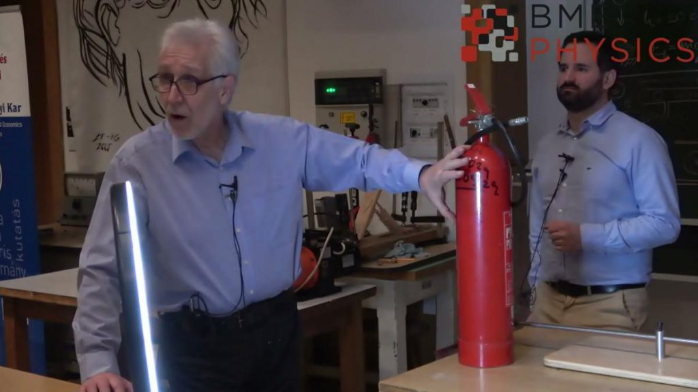 | © Budapesti Műszaki és Gazdaságtudományi Egyetem
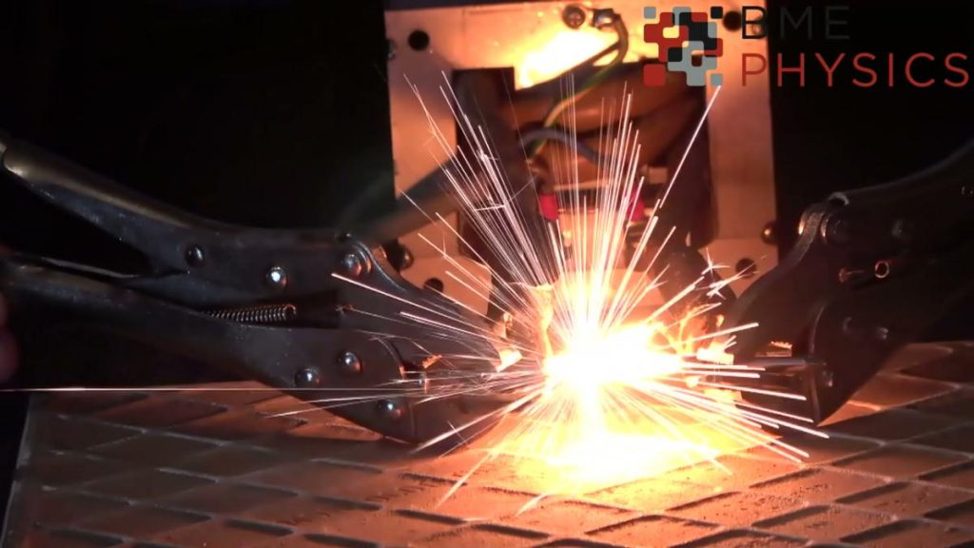 | © Budapesti Műszaki és Gazdaságtudományi Egyetem
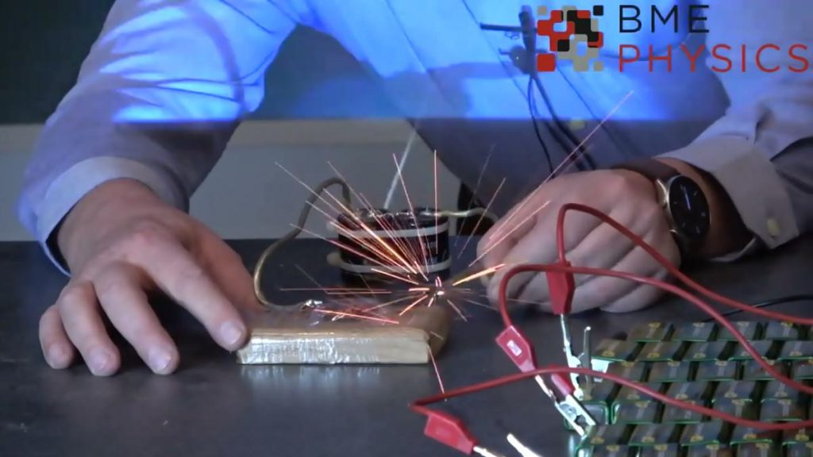 | © Budapesti Műszaki és Gazdaságtudományi Egyetem
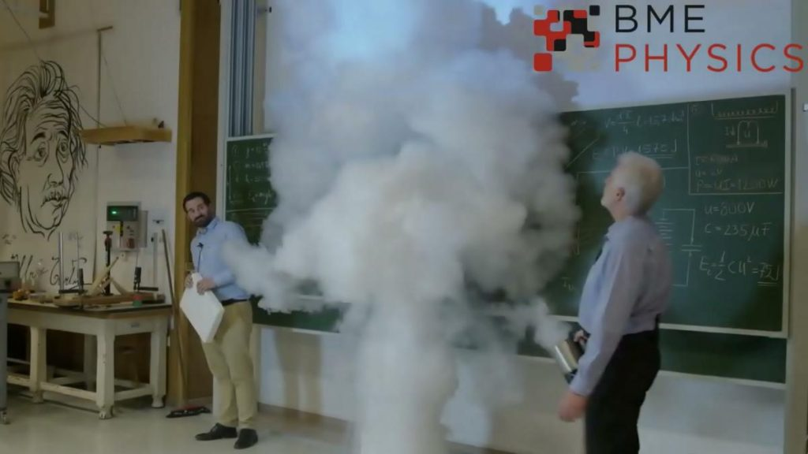 | © Budapesti Műszaki és Gazdaságtudományi Egyetem
Eredeti tartalom: Budapesti Műszaki és Gazdaságtudományi Egyetem
Továbbította: Helló Sajtó! Üzleti Sajtószolgálat
Ez a sajtóközlemény a következő linken érhető el:

